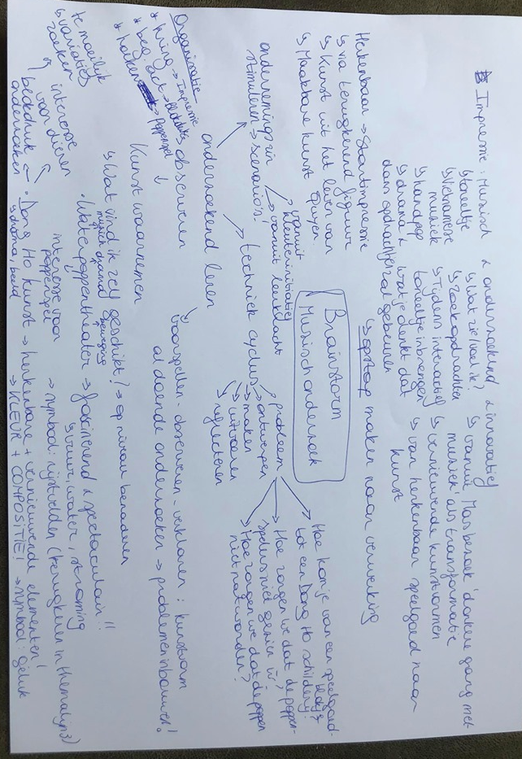

 |  |  | Bachelor in het onderwijs: kleuteronderwijs
 |  |  | Thomas More| Lepelstraat 2 | 2290 Vorselaar
Datum: maandag 11 mei 2020 |  |  | Voorbereiding begeleide activiteit
Naam van de student: Virginie Verpoorten | Klas: 3e kleuterklas
School: Vrije Basisschool De Sckatkist | Leeftijd: 5 jaar
Naam mentor: Kurt Albert | Tijdstip: 08.45u

VOORBLAD
Titel (aard van de activiteit, thema):

Muzische impressie van het muzisch onderzoek evenals de startactiviteit van het thema.

- De kleuters krijgen te horen dat er een kindje uit een ander land op bezoek is. Ze mogen zelfstandig ontdekken van waar het kindje afkomstig zou zijn aan de hand van kunst in de klas. Nadien leren ze het kindje kennen en bespreken ze samen welke spulletjes Quyen heeft meegebracht uit haar land, en welke spulletjes de kindjes zeker zouden meenemen als ze op reis zouden gaan. De kindjes leren wat Quyen met haar spulletjes altijd doet, en samen ontdekken ze hoe de kunst uit haar land ontstaan is, en dat je het zelfs kunt maken met haar favoriete speelgoed.

Onderzoekend leren: Tijdens deze impressie vertrek ik vanuit het observeren om kunst te beschouwen. Verder ontdekken we samen dat we met het speelgoed van Quyen de kunstwerken van haar thuis zelf kunnen maken. Al doende, tijdens een interactieve opvoering, testen we mogelijkheden uit die ons tot de ontdekking van de kunstvorm kunnen leiden.

Muzisch werken: Ik voorzie mogelijkheden om de verschillende domeinen van muzisch werken te integreren. De binnenkomst in een verduisterde ruimte met Vietnamese muziek zorgt meteen voor een soort scheiding tussen waar ze vandaan komen en waar ze naartoe gaan. Ik voorzie in de klas kunstvormen uit Vietnam (blokdrukkunst en waterpoppentheater) dewelke ik link aan de thuis van Quyen. Tijdens het observeren voorzie ik speelse opdrachtjes om de betrokkenheid hoog te houden zoals zoekoefeningen of bewegingsoefeningen. Ik verwacht dat de foto’s en het filmpje van de kunst meteen de aandacht zal trekken. Ik introduceer Quyen met een handpop, waarmee ik het geheel speels tracht te begeleiden. Quyen heeft ook speelgoed meegebracht en ontdekt dat ze met speelgoed kunst kan maken. Om deze overgang speels te maken en het interactief te begeleiden voor ik een korte interactieve voorstelling op.

Organisatie: Ik benut de mogelijkheden in de klas en in de gangruimte om de overgang te maken van buiten naar de wereld van Quyen.

Thematisch werken: Deze activiteit is de startimpressie van mijn thema. Het is mijn bedoeling enerzijds vanuit de bredere context (kunst) te vertrekken en dit te linken aan een herkenbaar figuur dat telkens terugkomt in mijn thema. Aangezien het leven van Quyen centraal staat, wordt hier ook de kunst gelinkt aan de woonst van Quyen in Vietnam waar ze bv. een Dong Ho schilderij aan de muur had hangen, op tv graag naar het waterpoppentheater kijkt, enzovoort. Samen ontdekken we dat het speelgoed van Quyen zoals haar blokken of poppen heel geschikt zijn om deze kunst te maken. Zo komen we tot het idee om voor Quyen kunstwerken te maken en een hoekje voor haar in te richten, zodat ze een hoekje in de klas dat haar doet denken aan thuis. Zo zal ze zich zeker meteen thuis voelen in onze klas.

Innovatief werken: Ik verlaat mijn comfortzone door enerzijds snuffelminuten in te lassen. Dit is een tip die ik gekregen heb van een derdejaarsstudent. Anderzijds heb ik individueel nog geen toneel opgevoerd voor de kleuters, iets wat voor mij volledig nieuw is. Ook de kleuters verlaten hun comfortzone en worden ondergedompeld in een nieuwe cultuur.

Beginsituatie: Hoe ga je concreet rekening houden met de beginsituatie bij deze activiteit/dit aanbod?

Voor de kleuters heb ik tijdens de themaloze stage een muzische hoek ingericht waarin de verschillende domeinen van muzisch werken in aan bod kwamen. Normaal gezien zouden ze met het muzisch werken bekend zijn.
Via deze muzische startactiviteit is het belangrijkste doel om de kleuters voeling te laten krijgen met een cultuur en een land dat voor hen nog onbekend is. Zo wordt deze activiteit een zinvolle instap voor mijn thema. Ze leren het land kennen vanuit kunst en cultuur aan de hand van de spulletjes die Quyen heeft meegebracht uit haar land. Om Quyen voor te stellen gebruik ik een handpop. De oudste kleuters kunnen zich open stellen voor thema’s die verder af staan van hun eigen bekende leefomgeving. Oudere kleuters beschikken ook over veel fantasie en creativiteit, eigenschappen die ze zeker kunnen inzetten tijdens het onderzoekend leren en het muzisch aanbod dat ik voor hen voorzie. De kleuters kunnen zich al beter inleven in de situatie van iemand anders, waardoor ik een toneel een geschikte manier vond om het dagelijkse leven van Quyen voor te stellen. Ik maak de ‘voorstelling’ interactief zodat de betrokkenheid hoog gehouden kan worden. Tijdens de voorstelling geef ik impulsen die de kleuters aan het denken zetten, belangrijk voor het tweede gedeelte van de impressie en de verdere verwerkingsactiviteiten. Hierbij staat het voorspellen, observeren en verklaren centraal.

Differentiatie (verplicht vanaf semester 3):

- Organisatie:
  - Zelfstandig exploreren van kunst in de hoeken met impulsen van de leerkracht
  - Klassikaal exploreren van kunst via een opvoering van de leerkracht
- Materialen:
  - Sommige kleuters kunnen kunst beschouwen door ernaar te kijken en te horen wat erover verteld wordt
  - Andere kleuters hebben meer nood aan concrete materialen die gelinkt zijn aan hun eigen leefwereld om dichter bij kunst te kunnen komen.
- Soorten vragen:
  - Open vragen: sommige kleuters kunnen voluit vertellen over hun eigen voorwerp dat ze hebben meegebracht
  - Gesloten vragen: andere kleuters moeten via gesloten vragen betrokken worden bij het gesprek om zichzelf te durven uiten.
Doelstellingen:

 | IVoc1 | Nieuwsgierig zijn naar en bereidheid tonen om het nieuwe te ontdekken en erover te leren  • 2.5-12j De wereld aandachtig en met een gerichte interesse tegemoet treden - zich verwonderen over elke nieuwe ontdekking - op zoek gaan naar vertrouwde herkenningspunten en houvast  - De kleuters zijn verwonderd over de nieuwe indrukken die ze opdoen afkomstig uit een onbekende cultuur. Via vertrouwde herkenningspunten zoals ‘speelgoed’ kunnen ze nieuwe ontdekkingen doen over kunstvormen.
 | MUgr1 | De wereld open benaderen met aandacht voor en goesting in het kunstzinnige, de verbeelding, de creativiteit en het esthetische  • 2.5-6j Het kunstzinnige in de omgeving onbevangen exploreren - verwonderd zijn door en plezier beleven aan kunst - ervaren dat smaken verschillen  - De kleuters observeren de kunst met gerichte aandacht. Ze kunnen plezier beleven aan de kunst wanneer ze ontdekken dat kunst meer is dan een schilderij of een voorstelling. Ze ontdekken dat je kunst kan bekijken vanuit bewegingen, zelf ontdekkingen opdoen, …

Organisatie:
- Ik licht de kleuters aan de deur van de gang in over de komst van Quyen
- De Vietnamese muziek speelt af in de klas en speelt tot de snuffelminuten van de kleuters om zijn.
- De kleuters zetten zich daarna in de kring in een U-vorm.
- Met alle kleuters van de klas.
Afspraken:
- Wanneer de voorstelling begint kijken en luisteren we goed.
- We snuffelen zolang de zandloper loopt.
Materiaal:
- Een voorwerp dat de kleuters zelf hebben meegebracht
- Zandloper
- Vietnamese muziek
- Handpop Quyen
- Dong Ho schilderijen op papier
- Filmpje van het waterpoppentheater
- Non la hoedjes gemaakt uit beige papier met een lintje rond
- Ao Dai kleding gemaakt uit overschotten van gekleurde stoffen
- Een koffer met blokjes, eetstokjes, knutsel- en hechtingsmaterialen
- Een koffer met popjes, muziekinstrumentjes, eetstokjes
Bronnen:
- Youtube (2014) Vietnam Traditional Folk Music. Geraadpleegd op 6 mei 2020 van https://www.youtube.com/watch?v=yvoJdhkxYIs
- Youtube (2017) Het Thang Long Waterpoppentheater in Hanoi. Geraadpleegd op 6 mei 2020 van https://www.youtube.com/watch?v=gTApABJ30SY
- Pinterest (z.d.) Hé, jij, kom erbij (liedje).jpg. Geraadpleegd op 1 mei 2020 van
https://www.google.be/search?q=h%C3%A9+jij+kom+erbij&source=lnms&tbm=isch&sa=X&ved=2ahUKEwjAnPqptavpAhVPy6QKHZKSB2YQ_AUoAXoECAwQAw&biw=1707&bih=809&dpr=1.13#imgrc=ydfIvha7jq2YfM

- Tran, R. (2020) Dong Ho Schilderij. Geraadpleegd op 1 mei 2020 van https://translate.google.be/translate?hl=nl&sl=en&u=https://vietnamdiscovery.com/culture-arts/dong-ho-painting/&prev=search
Kernwoorden:
Kunst, blokddrukkunst, waterpoppentheater, muziekinstrumenten, poppenspel, kleuren, goed kijken, voorspellen, hoe zou het komen, Vietnam, eetstokjes, zandloper, museum, herinneringen, reiskoffer, Xin Chao, Ao Dai, Non La, …
- Individueel
- In samenwerking met
- Overgenomen uit

Om te onthouden (achteraf in te vullen):

LESVERLOOP (opbouw + impulsen)
Vooraf: De kleuters zouden normaal gezien enkele dagen voordien gevraagd zijn iets mee te brengen van thuis, iets wat ze echt niet kunnen missen. Om de kleuters even op gang te brengen speelden we ‘ik ga op reis en ik neem mee’ zodat ze begrepen dat het iets zou zijn dat ze overal mee naar toe zouden willen nemen.

Inleiding

- Goeiemorgen allemaal. Vandaag is het een hele speciale dag. Er is een kindje op bezoek uit een heel ver land. Waar ze juist vandaan komt, dat mogen jullie zo dadelijk ontdekken. Jullie krijgen 10 snuffelminuten in de gang en in de klas. Daar kunnen jullie de spulletjes uit haar land zien die ze heeft meegenomen naar ons. Ik heb een zandloper klaarstaan en als ik die omdraai mogen jullie vertrekken.

Ik heb de gang waardoor ze moeten stappen om naar de klas te gaan verduisterd en heb in de klas Vietnamese muziek opstaan, zodat de kleuters deze muziek al horen wanneer ze door de gang gaan. In de klas heb ik allemaal Dong Ho kunstwerken gehangen en speelt een projectie af van het waterpoppentheater. De kleuters zijn als het ware terecht gekomen in een soort van museum.

Ondertussen ga ik rond in de klas en geef ik impulsen om het observeren van de kunst te stimuleren.

- Dong Ho schilderijen hoek:
  - Wat zie je op het schilderij?
  - Hoe denk je dat het schilderij gemaakt zou zijn?
  - Welke kleuren zie je allemaal? Welke vormen kan je zien?
  - Wat zou het dier links aan het doen zijn?
  - Wat gebeurt er op het schilderij?
  - Welke bewegingen zou hij hier maken? Kan je eens een beweging bedenken?
    - We bedenken bij de schilderijen verschillende bewegingen. Nadien voeren we de bewegingen achtereenvolgens uit.

- Waterpoppentheater:
  - Wat zie je allemaal in het theater? Wat speelt er af op de tv?
  - Zie jij hoe de poppen bewegen? Hoeveel kan je er tellen?
  - Van waar zou de muziek komen die je hoort? Kijk eens goed op het filmpje?
  - Hoe zou het komen dat je niet ziet wie de poppen laat bewegen?
  - Misschien kunnen wij eens muziek maken voor de poppen?
  - Kan je eens goed kijken welke bewegingen de poppen maken? Zullen we ze eens nadoen?

Kern

De kleuters gaan in de kring zitten. Ik neem Quyen de handpop.

Xin Chao, Hallo! Ik ben Quyen en ik kom enkele dagen op bezoek. Ik ben een goede vriendin van juf Virginie. Ik heb de juf leren kennen toen ze op bezoek was in mijn land, en nu kom ik bij haar op bezoek! Ik kom uit een ver land. Weten jullie van waar ik kom? Ik kom uit Vietnam. Dat is een land in Azië, het ligt hier op de wereldkaart. Ik spreek Vietnamees ‘Xin Chao’, maar ook Nederlands ‘Hallo’!

In mijn land dragen de mensen vaak een Non la, dat is een hoed die men draagt in Vietnam. Ik heb ook kleren bij uit mijn land, de Ao dai. Jullie mogen dit zelf eens aantrekken. We zeggen samen ‘Xin Chao!’

Wij heten Quyen welkom in onze klas en zingen een lied:
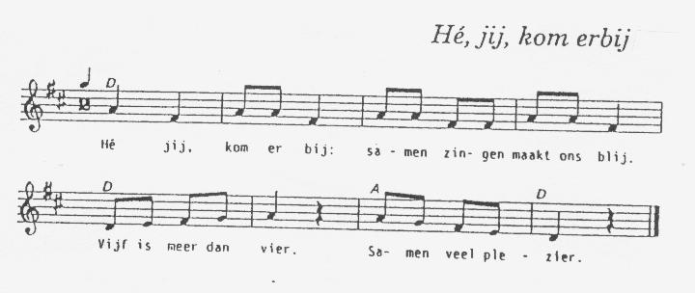

Zoals jullie kunnen zien heb ik schilderijen meegebracht. Die schilderijen komen uit mijn huis. Ik heb ook mijn dvd meegebracht van het waterpoppentheater op kijk. De schilderijen en het waterpoppentheater zorgen ervoor dat ik mij hier al snel thuis voel.

- Wat hebben jullie allemaal gezien?
  - Schilderijen: De schilderijen die jullie gezien hebben noemen Dong Ho schilderijen. Wel 300 jaar geleden werden deze schilderijen al gemaakt, en zelfs nu nog steeds, in een dorpje dicht bij het huis van Quyen. De schilderijen hebben een hele speciale betekenis: Ze brengen geluk. Hebben jullie ook een geluksbrenger?
  - Waterpoppentheater: Het waterpoppentheater is nog veel ouder dan de schilderijen: Wel 1000 jaar geleden werd dit al gespeeld.
    - Wie is er al eens naar het theater geweest? Was dat verschillend van dit? Hoe dan?
  - Waarom zouden de poppen in het water spelen? Wie heeft er een idee? De poppen spelen in het water omdat de mensen vroeger in het water moesten staan om rijst te plukken in de rijstvelden. Die velden staan vol water (Ik toon een prent van de rijstvelden). Denken jullie dat dat nu nog steeds gebeurt? Ja hoor, om rijst te oogsten moet je nu nog steeds in het water staan met je voeten.

- Wat hebben jullie uitgetest?
- Wat was er speciaal?
- Wat vonden jullie ervan?

Ik heb ook mijn favoriete speelgoed bij. Die zitten in mijn twee koffertjes. Willen jullie eens kijken wat erin zit? (blokken, popjes en muziekinstrumenten)

Welke spulletjes zouden jullie zeker meenemen als jullie op reis gaan? Wat zou je echt niet kunnen missen van thuis? De kleuters mogen nu vertellen over hun eigen voorwerp of foto.
Enkele richtinggevende vragen:
- Waarom is dit zo speciaal voor jou?
- Is dat heel belangrijk voor jou?
- Kan je eens vertellen wat je er zo leuk aan vindt?

L: Quyen heeft verteld wat ze elke dag met deze spulletjes doet bij haar thuis. Zal ik het jullie eens tonen? Kijk en luister dan maar heel goed.

Ik doe een mini-voorstelling voor de kleuters:

Ik lig op de grond en word wakker.
Ik rek me uit en ga naar mijn klerenkast.
Ik neem mijn Ao dai kleed en hou het voor mij. Ik begin ermee te dansen. Ik doe enkele bewegingen na die je kan afleiden uit het schilderij.
Daarna neem ik mijn eetstokjes om te eten en klop ik op de kommetjes die voor mij staan. Snel, traag, luid en stil. Vervolgens eet ik al slurpend mijn kommetje leeg.
Daarna ga ik spelen. Ik schilder met mijn stokjes op een blad. Vervolgens ga ik met mijn blokjes spelen. Ik mors een beetje verf en ontdek dat ik met mijn blokken kan stempelen. Ik vraag hen: Zou ik ook zo’n mooi schilderij kunnen maken met mijn blokjes? De kleuters mogen ideetjes geven om zelf met blokjes een schilderij te maken. Ze kunnen zich laten inspireren door de spulletjes in de koffer bv. je kan de vormen op de blokjes plakken, of je kan eens iets tekenen op de blokjes. Ik test enkele ideetjes van de kleuters uit. Samen observeren we wat er gebeurt en verklaren we het.

- Wat zou er gebeuren als ik een tekening maak op mijn blokje?
- Zal ik er eens verf over doen en het afdrukken?
- Kijk eens, wat gebeurt er? Lukt het?
- Wat zouden we nog kunnen uitproberen?

Daarna doe ik de koffer dicht en zet ik de tv op. Het waterpoppentheater staat op, joepie! Ik doe vervolgens de andere koffer open en begin te spelen met de poppen en muziekinstrumenten. Ik beweeg de poppen zoals in het filmpje, daarna maak ik muziek zoals in het filmpje.

- Zou ik zelf ook een waterpoppentheater kunnen spelen met mijn popjes?
- Hoe kan ik dan mijn popjes bewegen en spelen op de instrumenten?
- Zou ik de popjes zelf kunnen laten zwemmen?
- Zien jullie de mensen die de popjes bewegen? Of zouden de popjes vanzelf kunnen bewegen?
- Hoe zouden we er voor kunnen zorgen dat onze popjes niet zo nat worden?
- Zouden de mensen hiervoor een uitvinding gedaan hebben?
- Wat zouden jullie hiervoor kunnen uitvinden?
- Zullen we jullie idee eens testen?

Slot

Ik heb een groot kader. Jullie mogen het kader houden voor het kunstwerk dat jullie het allerleukste vonden. Het waterpoppentheater, de schilderijen, ik ben eens heel benieuwd.

- Wat vond je er zo mooi aan?
- Zou je zelf ook zo iets willen maken?
- Wat maakt dit voor jou zo speciaal?

We hebben ontdekt dat we zelf kunst kunnen maken zoals in Vietnam. Quyen is wel erg gehecht aan haar schilderijen van thuis en haar tv. Wat zouden we kunnen doen voor Quyen om haar hier nog meer thuis te laten voelen?

Misschien kunnen we voor Quyen zelf schilderijen maken met de blokdrukkunst en met het waterpoppentheater spelen?

Zullen we nog dank u zeggen tegen Quyen voor deze prachtige spullen? In het Vietnamees is dat ‘cam on’. Samen zeggen we Cam on Quyen! We maken een buiging.

